Отчет по тематической неделе
«Собирай урожай. Овощи. Фрукты»
(с 28.09. по 02.10.2020)
Дежурная группа №6
Воспитатель Рогова С.В.

В течении недели были проведены тематические беседы: «Что нам осень подарила», «Что, где растет», «Витамины с грядки», «Труд людей осенью».
Дидактические игры: «Узнай на ощупь», «О какого овоща часть», «Чудесный мешочек», «Сложи картинку», «Отгадай овощ и фрукт на вкус», «Большой-маленький», «Один-много», «Домино».
Чтение сказок: про овощи и фрукты, «Вершки–корешки», «Мужик и медведь», В. Сутеев «Мешок яблок», С. Михалков «Про девочку которая плохо кушала», Э. Успенский «Дети которые плохо едят в детском саду», стихотворение: Ю. Тувима «Овощи» и т.д., пословицы, поговорки, потешки.
Загадывание загадок про овощи и фрукты.
Пальчиковая гимнастика: «Повар», «Капуста», «Апельсин».
Рассматривание картинок, иллюстраций с изображением овощей и фруктов.
Раскрашивание раскрасок, работа с трафаретами «Овощи, фрукты», в уголке творчества.
Сюжетно-ролевые игры: «Магазин овощей и фруктов». «Фруктовое кафе».
Подвижные игры: «Собери урожай», «Съедобное, не съедобное»,
«У медведя во бору», «Огуречик, огуречик» и т.д.
В уголке для родителей была размещена статья: «Овощи и фрукты-полезные продукты».

Занятие по рисованию: «Фрукты на тарелке»

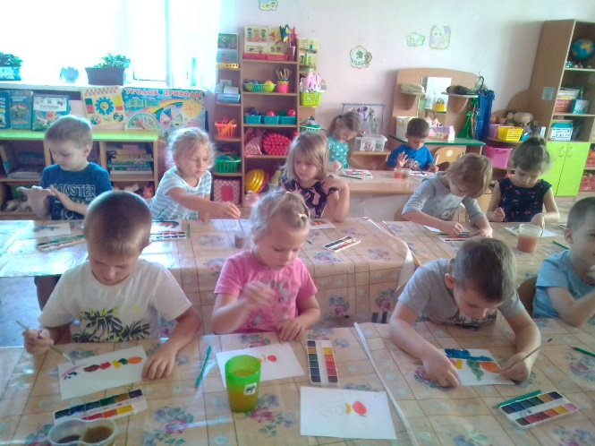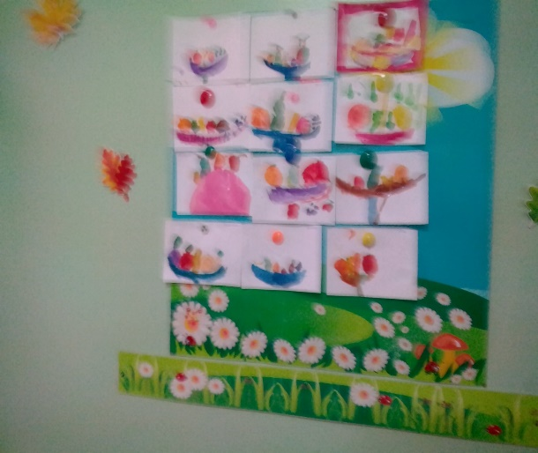
Занятие по конструированию: «Морковка»
(из бумаги, оригами)
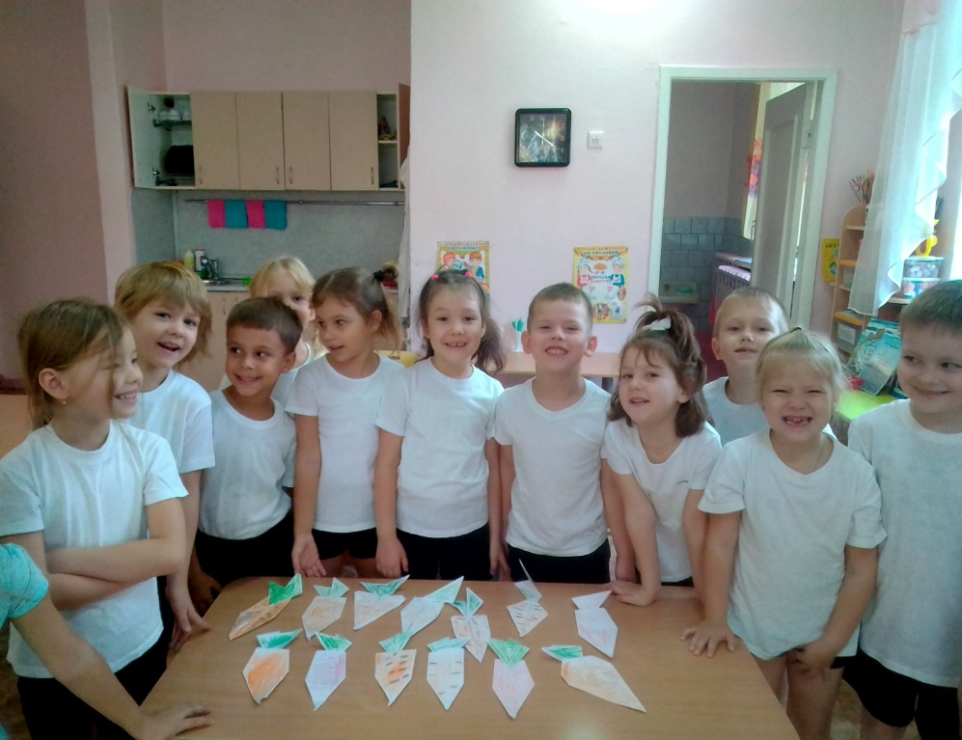
Я-морковка, рыжий хвостик.
Приходите чаще в гости.
Чтобы глазки заблестели.
Чтобы щечки заалели.
Ешь морковку, сок мой пей,
Будешь только здоровей.
Занятие по рисованию: «Яблоня-волшебное дерево»

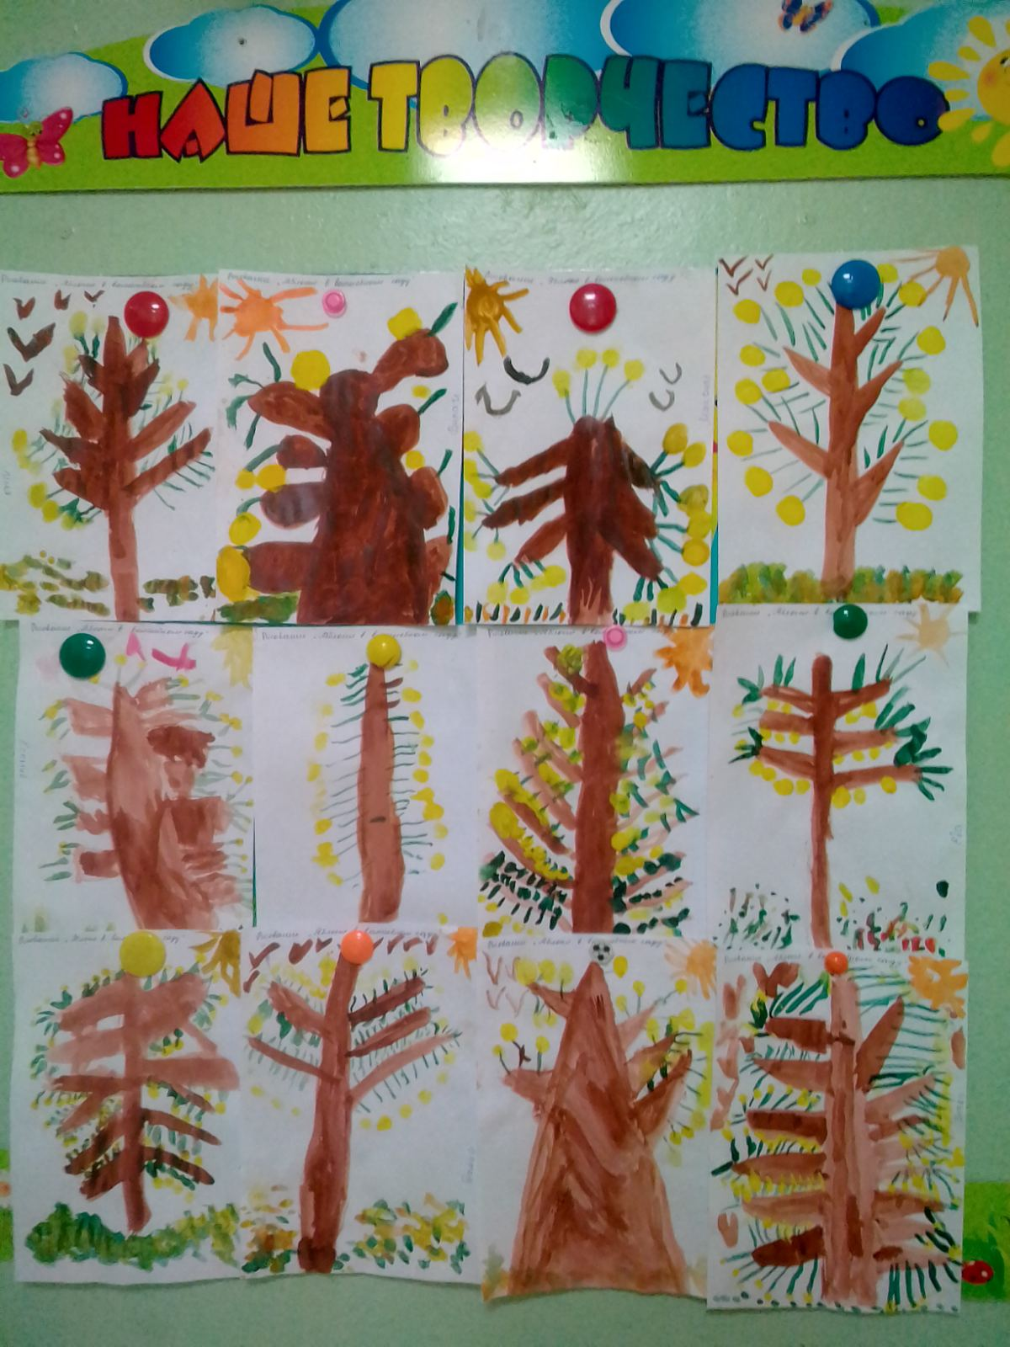

Яблочко над головою.
Золотое, наливное!
Ты в росе купалось.
Солнцем утиралось!

Аппликация: «Помидор и огурец на тарелке»
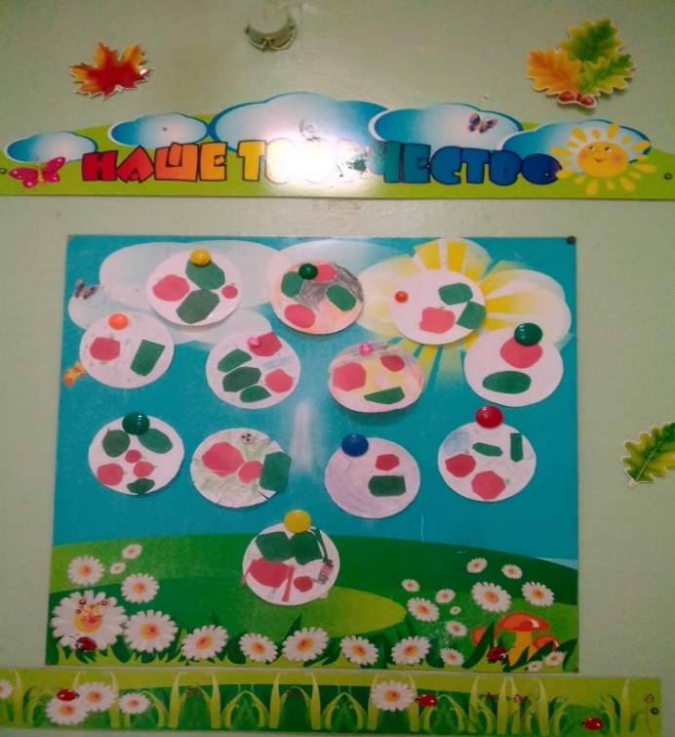
Дети играют в дидактические игры.

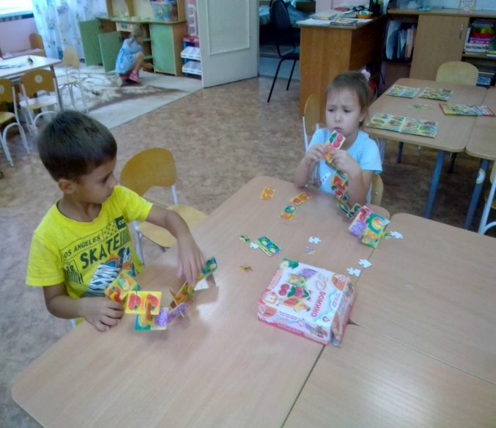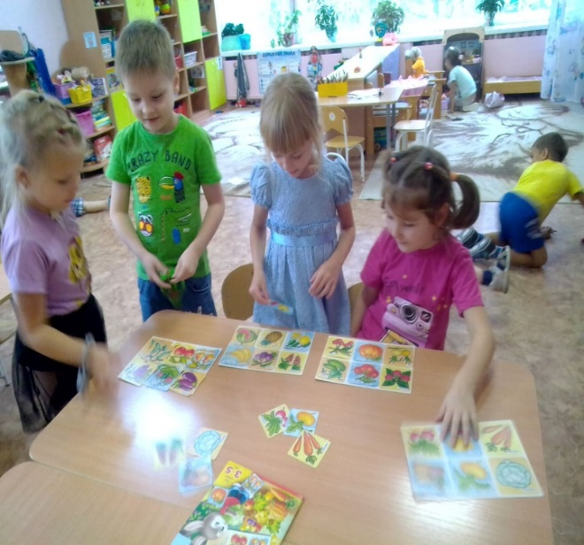
Сюжетно-ролевая игра: «Магазин овощей и фруктов»
